河北工业大学经济管理学院2020届毕业生
就业质量报告
高校毕业生就业质量是高等学校教育教学和人才培养质量的重要反映。为深入贯彻落实党的十九大精神，以习近平新时代中国特色社会主义思想为指导，促进高校毕业生多渠道毕业生更高质量和更充分就业，河北工业大学经济管理学院努力做好新时代高校毕业生就业创业工作，教育引导学生把个人职业生涯发展与国家社会的需要紧密结合在一起。今年新冠疫情确实给就业工作带来了不少困难和阻力，但经过全院师生的共同努力，经济管理学院2020届毕业生就业工作圆满完成了预期目标，总体就业率92%以上，学生的就业质量进一步提升，学院在实施就业引导工程、完善就业指导服务体系等方面开展了积极有效的工作。
- 毕业生规模与结构
河北工业大学经济管理学院2020届本科毕业生484人，男生170人，女生314人，男女比例为1: 1.85，专业分布为：工程管理72人，工商管理78人，工业工程108人，会计学78人，经济学78人，金融学70人，
如图1所示。
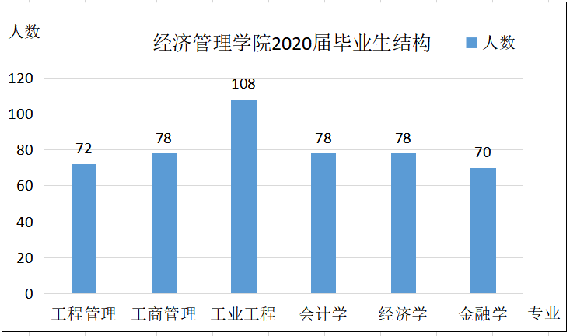
图1 经济管理学院2020届毕业生结构

- 毕业生就业流向分析
毕业生就业率，统计深造和就业毕业生数量占毕业生总数的比例。其中，深造包含国内升学和出国（境）深造；就业包含签三方协议就业（以下简称“签三方就业”）和合同就业两种形式；灵活就业包括持有用人单位证明、自主创业和自由职业三种类型。
截至2020年12月21日，河北工业大学经济管理学院2020届毕业生就业率为92.76 %。其中，升学比例（含出国）为28.3 %，去年同期19届升学比例为26.71 %，和去年比较有所上升；签约三方与合同就业比例为37.6 %，19届比例为52.17%，和去年比较有大幅下降，主要是受新冠疫情影响，还有部分学生想边工作边考研，不想签约；灵活就业比例为26.86 %，19届灵活就业比例为19.68%，和去年相比有所上升，主要是签灵活就业的学生很多打算继续考研；未就业35人，19届未就业人数6人，和去年相比人数比较多，主要是大多数想专心考研和公务员，35人未就业学生中，4人准备考公务员，27人专心准备考研二战，2人正在申请出国，2人正在找工作。详见表1。
（一）升学情况
表1 经济管理学院2020届毕业生去向统计表
毕业去向 | 人数 | 比例（%）
升学 | 137 | 28.30%
国内升学 | 116 | 24.00%
国外升学 | 21 | 4.30%
就业 | 312 | 64.46%
三方协议就业 | 91 | 18.80%
合同就业 | 91 | 18.80%
灵活就业 | 130 | 26.86%
未就业 | 35 | 7.23%
合计 | 484 | 100.00%
总就业率 | 92.76%
经济管理学院2020届毕业生中升学137人，其中出国（境）21人，具体国家分布：15人到英国高校，3人到美国高校，2人到澳大利亚，1人到新加坡。国内升学人数116人，其中保研人数47人，保研比例9.7%，考研人数270人，最终录取69人，考研率25.6%；19届毕业生保研人数44人，保研率13.25%，考研录取人数27人，考研率13.5%，今年毕业生比去年多了152人，保研人数变动很小，今年因为疫情很多高校扩招研究生人数，辅导员给考研的学生开会强调考研学校要定位准确，不要盲目追求985或211，所以今年的考研率有了12%的提升；今年国内升学人数116人，27人进入985院校，63人进入211院校，具体到各个专业的读研人数（含出国）和读研率见图2。
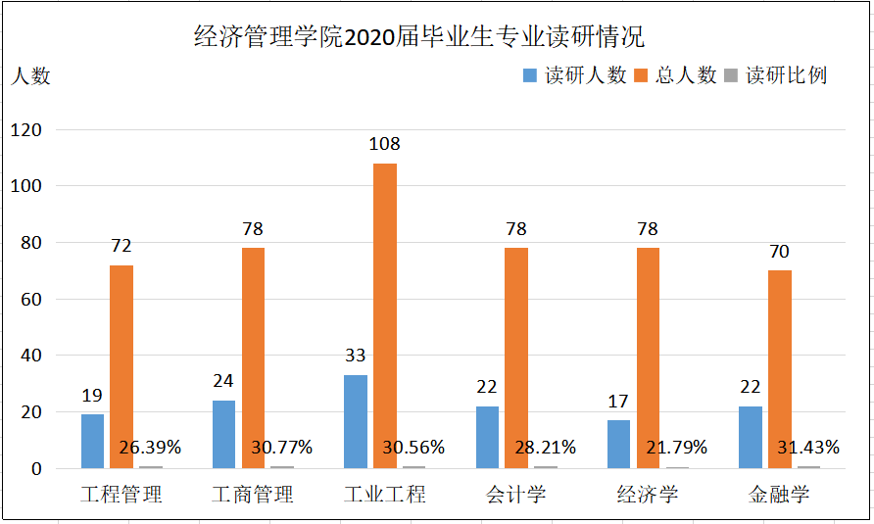
图2 经济管理学院2020届毕业生专业读研情况

（二）就业单位性质与行业
河北工业大学经济管理学院2020届毕业生签三方和合同就业的单位以企业为主，占签约人数的90.11%，其中国有企业占42.31%，19届国有企业占比66.36%，今年因为疫情，好多国企没有举行招聘会，都是线上发布就业信息，学生对企业信息了解不全面；今年党政机关事业单位占9.89%，19届占比4.55%，比去年提升不少，今年三资企业占签约人数的6.04%，其他企业基本为私企占比41.75%，19届三资企业占比是10%，其他私企占比是19.09%，今年去私企的比去年多了22.6%，2020届签约毕业生单位性质分布详见表2。
表2 2020届签约三方和合同毕业生单位性质分布
单位性质 | 人数 | 比例
党政机关 | 15 | 8.24%
事业单位 | 3 | 1.65%
企业单位 | 164 | 90.11%
国有企业 | 77 | 42.31%
三资企业 | 11 | 6.04%
其他企业 | 76 | 41.75%
合计 | 182 | 100%
从单位所属行业来看，2020届毕业生就业签约人数排名靠前的行业为建筑业40人、制造业34人、信息技术行业24人、金融业21人、公共管理、社会组织16人、教育行业11人，比例依次为21.98%、18.68%、13.19%、11.54%、8.8%、6.0%；19届毕业生就业人数排名前三的行业为建筑业、金融业和制造业，比例依次为35.45%、20.91%和18.18%，其他行业总共占比25.46%。
（三）就业地域情况
河北工业大学经济管理学院2020届毕业生就业地域分布广泛，三方和合同就业毕业生中，区域选择排名前三的依次为天津市54人、北京市36人、河北省27人，比例依次为29.67%、19.16%和17.96%，具体地域详见图3-1，这些就业学生的高考生源地分布情况见图3-2。通过对比这些就业学生的高考生源地和就业工作区域，发现我院的毕业生生源主要来自河北，毕业后在京津冀工作的学生人数117人，占到了就业人数的64.29%。
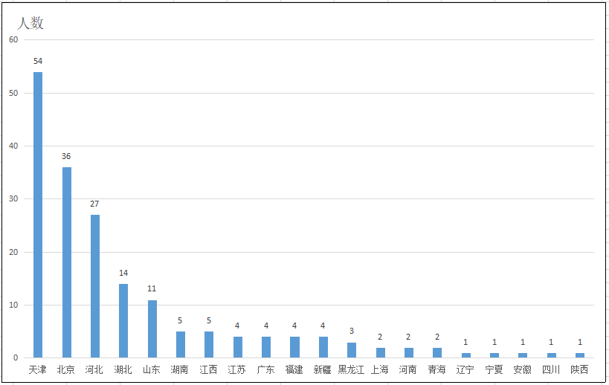
图3-1 2020届就业生工作所在地区域分布

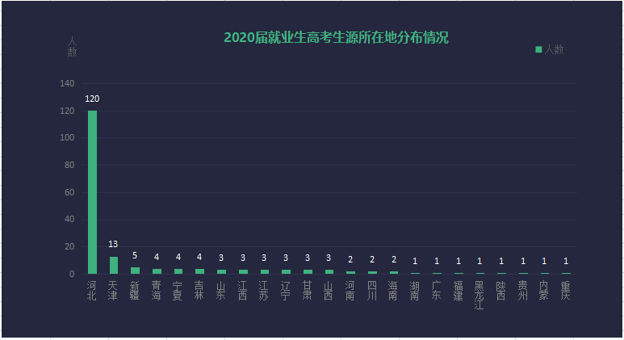
图3-2 经济管理学院2020届就业生高考生源所在地分布情况

三、就业学生对工作的满意度和用人单位满意度调查
为了了解学生对工作单位的满意度，我们对102名就业学生做了问卷调查，其中11人非常满意，58人比较满意，30人觉得工作一般，3人不太满意，主要原因是国企工作节奏慢，待遇一般，还有就是公司改制一直不发工资，见图4。
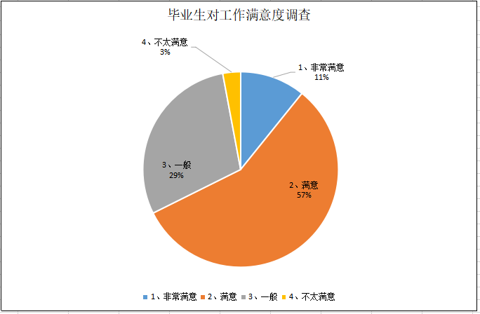
图4 经济管理学院2020届毕业生对工作满意度调查

为反应我院毕业生的输出质量，我们选择部分有代表性的评价指标，41个用人单位对招聘的毕业生进行评价，非常满意占64.31%，满意占36.59%，见图5。
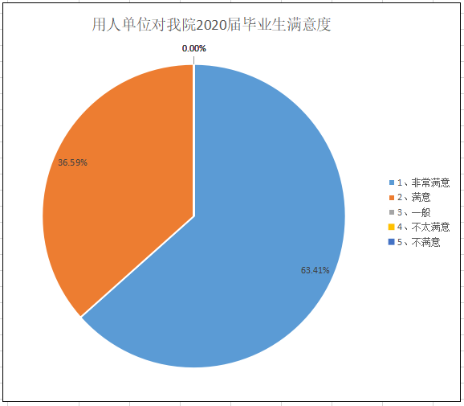
图5 招聘单位对我院2020届毕业生对工作满意度调查

四、促进毕业生就业的工作举措
为促进2020届毕业生顺利就业，学院积极采取了一系列政策措施，主要包括:
（一）完善学院就业平台建设
经统计，毕业生对企业微信就业平台和就业网站总体关注度较高，学生占学生总数的97.1%，仅有2.89%的学生不关注，如图6所示。
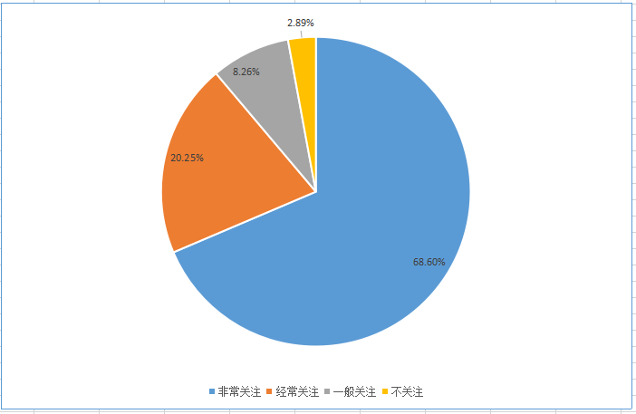
图6 对学校学院就业平台的关注程度
经过了解情况，不关注就业平台和就业信息的学生大部分为毕业前工作就已经有着落或者考研的学生。由此可见，就业网络平台对促进学生的顺利就业具有重要的影响作用。
（二）加强辅导员、专业老师对学生的就业指导与服务
毕业班辅导员集中对学生就业面临的户口、档案、签约等相关事宜对学生进行讲解，并制作简洁的PPT文件上传至公共邮箱，以方便学生及时查看；联系MBA学生为毕业生讲解企业招聘的流程和注意事项等工作，提升我们毕业生面试成功率；为了促进就业辅导员为每名未就业的学生建立“一生一策”就业数据，有针对性的发布招聘信息，促进就业，提升就业质量；学院积极与对口企业联系，邀请用人单位，针对不同专业毕业生开展几十场专场招聘会，学生满意度较高；学院积极开发MBA学员的社会资源，积极组织MBA学员对本院毕业生进行小型招聘会，为毕业生提供就业机会。最后，学院鼓励专业教师发挥个人社会资源，学院老师为毕业生提供就业信息256条，对毕业生就业工作具有重要的影响作用。
五、就业工作对教育教学的反馈
（一）改革课程机制，完善课堂内容
招生就业处全面开展学校通识教育核心课程项目的建设工作，在大三下学期开设就业指导课，并对课时、授课专题、授课人员等提出更加明确、具体的要求；组织就业指导教师开展《大学生就业指导》课程研究以及课件制作，积极推进就业指导课程的教学改革与创新。同时，学校会在大一学年第一学期开始的大学生职业生涯课中，加强专业认知教育，合理帮助大学生规划大学生活。在大一下学期开设创业基础课，加强对学生创新精神和就业创业意识的培养；广泛开展就业创业实践活动，丰富学生的就业创业体验，提高就业创业能力。同时完善以就业指导课为核心，以职前网络学堂、专家讲座、校友论坛为补充的相对完善的就业指导课程体系。
（二）建立就业反馈招生和人才培养的有效机制
建立招生就业联动机制指的是在高校招生就业领域，改变社会需求与招生专业、人才培养和学生就业等原有的各自为阵的分裂的状态，根据经济社会发展对人才需求的内在关联性，进行联合与协作，通过“市场需求”和“资源共享”整合优势，共同参与人才培养和就业竞争，实现高校的可持续协调发展和社会高校的多方共赢。招生就业联动机制的构建，要以社会需求为中心，建立社会需求与招生专业、人才培养和学生就业之间的内在关联体系，以招生促培养、培养促就业、以就业促招生，缩小社会需要与高校人才培养质量之间的差距。
（三）校企合作，加强实习基地建设
毕业生缺乏社会实践经验是其就业过程中遇到的主要问题，这也直接导致了学生的创新能力和动手能力相对较弱，所以学院应积极加强与企业的联系，拓宽就业实习基地，今年我院新增了一批就业基地，从大一新生开始，就要加强实践、实习教育环节，全面提升学生的综合素质。
校企合作建立基地之后，重点在基地使用，保证基地运转畅通。合作双方应关心彼此发展，关注彼此对实习岗位需求和人才资源需求的关切，各自指定落实合作事项具体部门，指定联络员，定期或不定期沟通，交换信息，保持良好互动，提高基地利用率，保证合作持续性，避免出现建而不用或“一次性基地”的现象。
（四）注重专业发展的品牌效应
对学生考研院校考虑因素调研和学生就业影响因素调研可以看出，大到一个学校的声誉，小到一个专业的声誉，对学校的招生、就业均具有重要的影响作用。品牌即是资本，合理定位，树立高质量的专业品牌是提高学院乃至学校知名度的关键路径之一，我院的工程管理是国家一流专业，今后努力加强专业建设，提升我院各个专业的知名度，树立品牌效应。
六、发展趋势和展望
根据2020年对部分重点用人单位调查访问所掌握的信息，不同行业间岗位需求不平衡的现象仍然存在甚至这种情况更加突出，就业市场结构性矛盾十分尖锐，就业观教育要转变思路，加强引导教育工作。2021年，发挥学校在产学研合作方面的鲜明特色和显著优势，促进就业工作服务于人才培养的全过程，引导学生树立科学合理的就业观念，先就业后择业，全力确保2021届毕业生充分、满意就业。

经济管理学院
2020年12月23日

